Dado un Web Service publicado como parte de un sistema de gestión documental:

* Desarrollar un aplicativo en PHP que consuma la operación “BuscarArchivo” teniendo en cuenta:
  + El archivo WSDL se puede obtener de:
    - <http://test.analitica.com.co/AZDigital_Pruebas/WebServices/ServiciosAZDigital.wsdl>
  + El End Point a consumir es:
    - <http://test.analitica.com.co/AZDigital_Pruebas/WebServices/SOAP/index.php>
  + El consumo deberá darse en estándar SOAP
  + Se debe consultar los archivos con fecha inicial mayor a “2019-07-01 00:00:00”, esto es parámetros Tipo="FechaInicial" Expresion="2019-07-01 00:00:00":
    - Ej SoapUI:

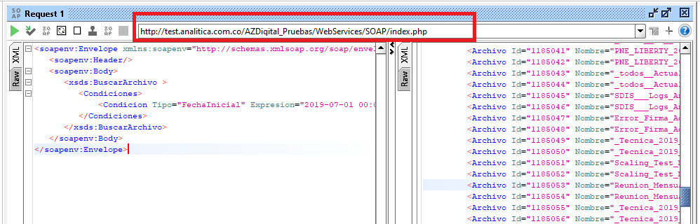

* + La información obtenida deberá ser almacenada en una base de datos relacional cuya estructura modele una tabla para la información del archivo y otra para el tipo de archivo, esta última indicará la extensión y tipo del mismo
  + Se deberá crear un reporte en PHP que muestre el listado de la información de archivos obtenida y que cruce las 2 tablas solicitadas.
  + Se deberá crear otro reporte en PHP que muestre la cntidad de archivos obtenida agrupándola por extensión Ej:

|  |  |
| --- | --- |
| Extensión | Cantidad |
| PDF | 20 |
| XML | 10 |
|  |  |

* + El desarrollo obtenido deberá ser publicado (fuentes) y documentado en GitHub de forma que se envíe la URL del proyecto para su revisión y posterior validación en la máquina del postulante.